
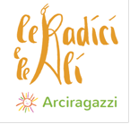
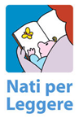

- STORIE in MUSICA

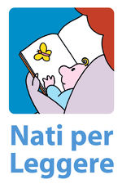
13 DICEMBRE 16.30 - 18.00
BIBLIOTECA RAGAZZI VIA ROMA, 125

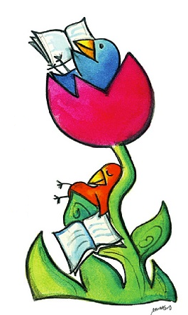
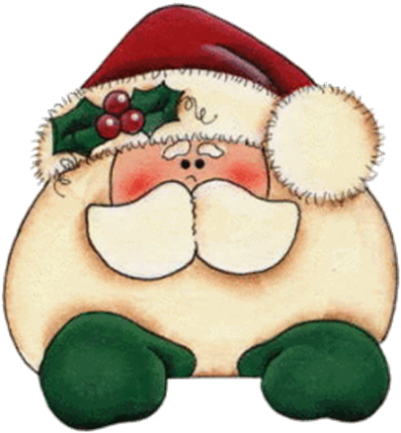

Storie di Natale accompagnate da
musica dal vivo

Laboratorio per la creazione di una letterina per Babbo Natale

